大病医疗专项附加扣除额查询方法
1、在应用市场里直接搜“国家医保服务平台”，然后进行下载。


2、打开软件后，点击首页“未登录”，选择验证码登陆，输入手机号和验证码，根据提示设置密码。
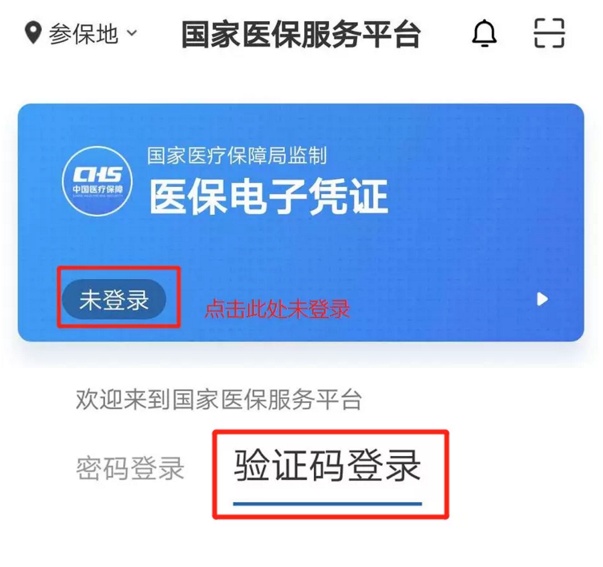
3、激活医保电子凭证，输入姓名和身份证号进行实名认证，并根据提示，通过人脸采集激活电子凭证。

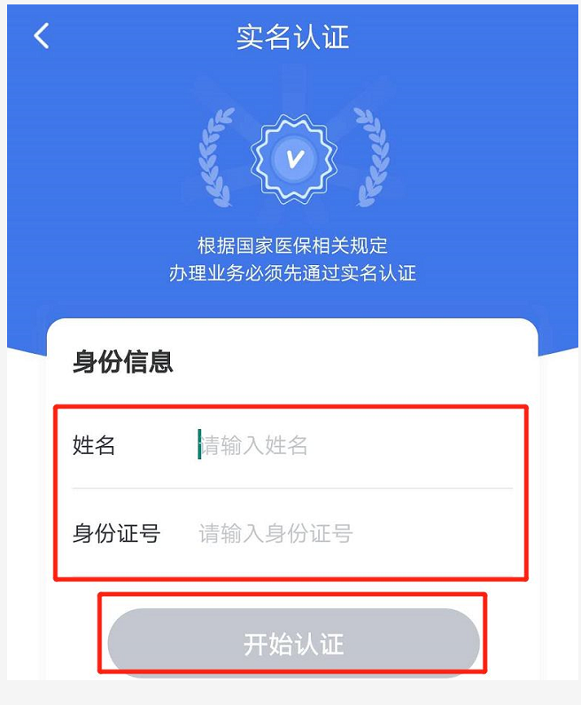

4、在“个人所得税大病医疗专项附加扣除”专区，查询扣除额。在这里进行“年度费用汇总查询”和“年度费用明细查询”。

系统会自动计算出符合大病医疗个税抵扣政策的金额。


